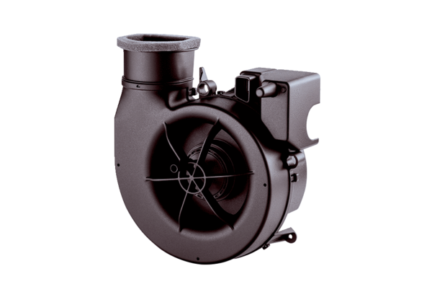Ventilátorová vložka (sada) ER ECObsah dodávky: 1 kusSortiment: B
Typové číslo: 0084.0360Výrobce: MAICO

